R6. 当某应用程序运行在UDP上时，该应用程序可能得到可靠数据传输吗？如果能，如何实现？

R8. 假定在主机C端口80上运行的一个Web服务器。假定这个Web服务器使用持续连接，并且正在接收来自两台不同主机A和B的请求。被发送的所有请求都通过位于主机C的相同套接字吗？如果它们通过不同的套接字传递，这两个套接字都具有端口80吗？讨论和解释之。

R12. 在配套网站上使用Go-Back-N（回退N步）Java小程序。
a. 让源发送5个分组，在这5个分组的任何一个到达目的地之前暂停该动画。然后毁掉第一个分组并继续该动画。试描述发生的情况。
b. 重复该实验，只是现在让第一个分组到达目的地并毁掉第一个确认。再次描述发生的情况。
c. 最后，尝试发送6个分组。发生了什么情况？

R13. 重复复习题R12，但是现在使用Selective Repeat（选择重传）动画。选择重传和回退N步有什么不同？

R15. 假设主机A通过一条TCP连接向主机B发送两个紧接着的TCP报文段。第一个报文段的序号为90，第二个报文段序号为110。
a. 第一个报文段中有多少数据？
b. 假设第一个报文段丢失而第二个报文段到达主机B。那么在主机B发往主机A的确认报文中，确认号应该是多少？

R17. 假设两条TCP连接存在于一个带宽为R bps的瓶颈链路上。它们都要发送一个很大的文件（以相同方向经过瓶颈链路），并且两者是同时开始发送文件。那么TCP将为每条连接分配什么样的传输速率？

P27. 主机A和B经一条TCP连接通信，并且主机B已经收到了来自A的最长为126字节的所有字节。假定主机A随后向主机B发送两个紧接着的报文段。第一个和第二个报文段分别包含了80字节和40字节的数据。在第一个报文段中，序号是127，源端口号是302，目的地端口号是80。无论何时主机B接收到来自主机A的报文段，它都会发送确认。
a. 在从主机A发往B的第二个报文段中，序号、源端口号和目的端口号各是什么？
b. 如果第一个报文段在第二个报文段之前到达，在第一个到达报文段的确认中，确认号、源端口号和目的端口号各是什么？
c. 如果第二个报文段在第一个报文段之前到达，在第一个到达报文段的确认中，确认号是什么？
d. 假定由A发送的两个报文段按序到达B。第一个确认丢失了而第二个确认在第一个超时间隔之后到达。画出时序图，显示这些报文段和发送的所有其他报文段和确认。（假设没有其他分组丢失。）对于图上每个报文段，标出序号和数据的字节数量；对于你增加的每个应答，标出确认号。

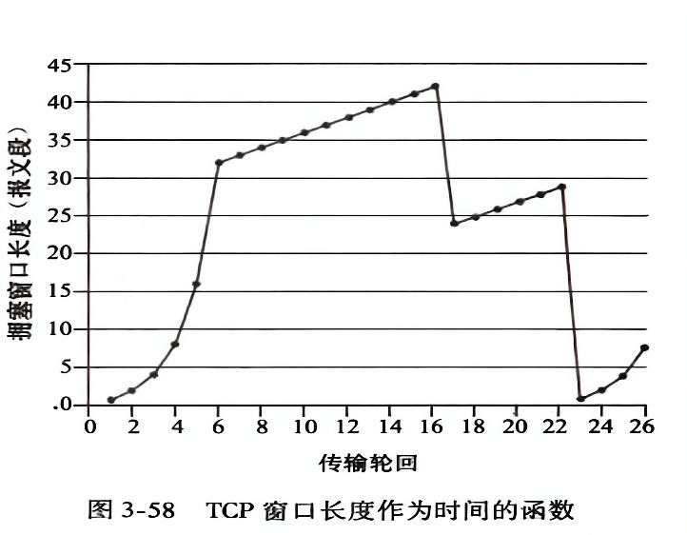
P40. 考虑图3-58。假设TCP Reno是一个经历如上所示行为的协议，回答下列问题。在各种情况中，简要地论证你的回答。
a. 指出TCP慢启动运行时的时间间隔。
b. 指出TCP拥塞避免运行时的时间间隔。
c. 在第16个传输轮回之后，报文段的丢失是根据3个冗余ACK还是根据超时检测出来的？
d. 在第22个传输轮回之后，报文段的丢失是根据3个冗余ACK还是根据超时检测出来的？
e. 在第1个传输轮回里，ssthresh的初始值设置为多少？
f. 在第18个传输轮回里，ssthresh的值设置为多少？
g. 在第24个传输轮回里，ssthresh的值设置为多少？
h. 在哪个传输轮回内发送第70个报文段？
i. 假定在第26个传输轮回后，通过收到3个冗余ACK检测出有分组丢失，拥塞的窗口长度和ssthresh的值应当是多少？
j. 假定使用TCP Tahoe（而不是TCP Reno），并假定在第16个传输轮回收到3个冗余ACK。在第19个传输轮回，ssthresh和拥塞窗口长度是什么？
k. 再次假设使用TCP Tahoe，在第22个传输轮回有一个超时事件。从第17个传输轮回到第22个传输轮回（包括这两个传输轮回），一共发送了多少分组？

P42. 在3.5.4节中，我们讨论了在发生超时事件后将超时间隔加倍。为什么除了这种加倍超时间隔机制外，TCP还需要基于窗口的拥塞控制机制（如在3.7节中学习的那种机制）呢？

